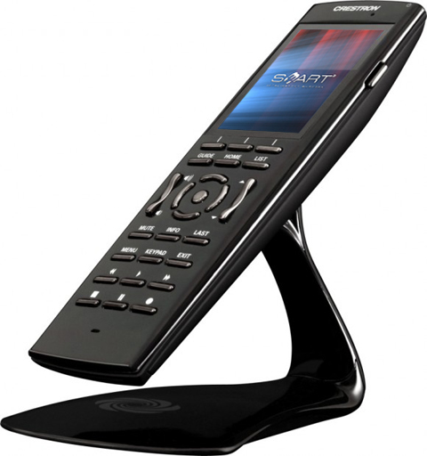

Opis wizualizacji na panel Crestrona TPMC 3X. Panel będzie się znajdował w strefie dziennej. Obsługuje oświetlenie, ogrzewanie, rolety oraz multiroom strefy dziennej.

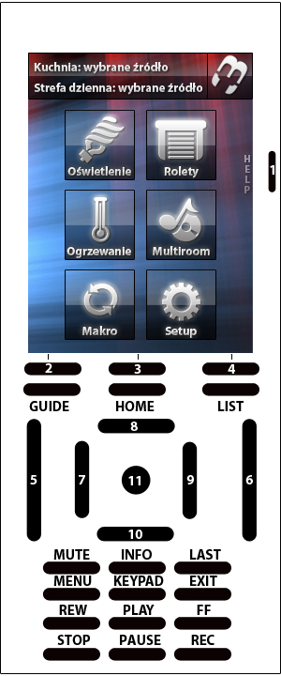 | Główna strona panelu Tpmc3x.  Główna strona (Home) panelu składa się z górnego menu oraz głównej treści strony.  Górne menu jest zawsze widoczne. Informuje czy w strefach jest wybrane źródło. Prawa część menu „Logo” zmienia się w zależności od wybranego działu. Przyciski działów przenoszą do odpowiednich stron działów. Funkcje twardych przycisków zmieniają się w zależności od wybranego działu.  Opis twardych przycisków na stronie home:  - help (nr 1) otwiera stronę pomocy. Strona pomocy zmienia się w zależności od wybranego działu. Niektóre działy nie zawierają strony pomocy.  - Home - powrót do strony home z każdego działu.  - Przycisk nr 5. Volume up, volume down – zmiana globalnej głośności.  - Mute – wycisza całą strefę dzienną.  - List – dodatkowy dostęp do listy makr.
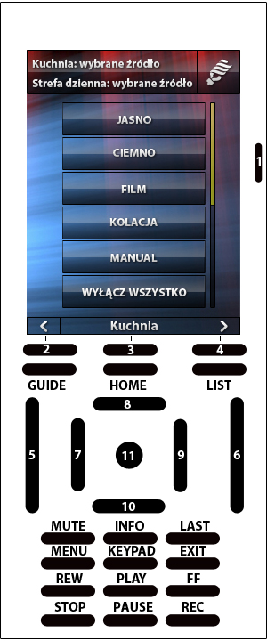 | Oświetlenie - lista scen.  Lista scen świetlnych danej strefy. Zmiana strefy następuje po kliknięciu przycisków 2 i 4. Tekstowo otrzymujemy informację w jakiej strefie jesteśmy.  Opis twardych przycisków:  - help (nr 1) otwiera stronę pomocy. Strona pomocy zmienia się w zależności od wybranego działu. Niektóre działy nie zawierają strony pomocy.  - 2 - zmiana strefy w lewo  - 4 – zmiana strefy w prawo  - 5 - Volume up, volume down – zmiana globalnej głośności.  - 6 – przewijanie listy scen góra/dół – każda lista jest przewijana za pomocą tego przycisku  - Mute – wycisza całą strefę dzienną.  - List – dodatkowy dostęp do listy makr.  - Home - powrót do strony home z każdego działu.  W dziale oświetlenie dostępne jest ręczne sterowanie oświetleniem (manual). Strona manual jest dostępna po kliknięciu przycisku manual na liście scen świetlnych.
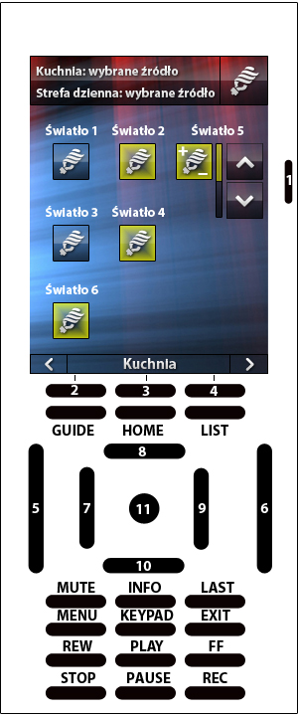 | Oświetlenie – manual  Przyciski  Funkcje twardych przycisków są takie same jak stronie lista scen świetlnych.
  światło wyłączone
  światło włączone
  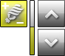obwód ściemniany, natężenie światła zmieniany za pomocą strzałek góra/dół, wartość natężenia światła pokazuje pasek natężenia światła.
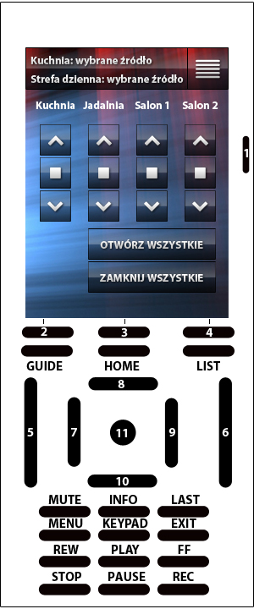 | Rolety  Strona rolet pozwala na sterowanie roletami.  Opis twardych przycisków:  - help (nr 1) otwiera stronę pomocy. Strona pomocy zmienia się w zależności od wybranego działu. Niektóre działy nie zawierają strony pomocy.  - 5 - Volume up, volume down – zmiana globalnej głośności.  - Mute – wycisza całą strefę dzienną.  - List – dodatkowy dostęp do listy makr.  - Home - powrót do strony home z każdego działu
   | Sterowanie roletami. Góra podnieś rolety, stop zatrzymaj roletę i w dół opuść roletę.

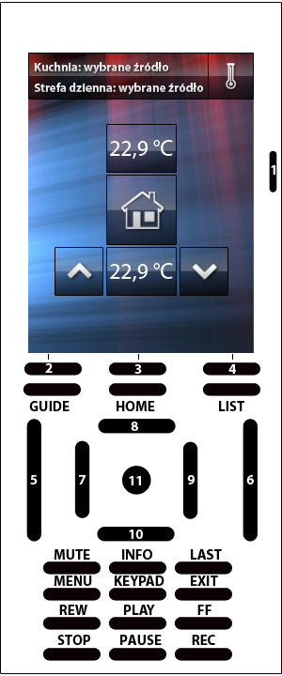 | Tryb strefy.  Sterowanie ogrzewaniem w pomieszczeniu. Górna temp. to temp. aktualna dolna temp. to temp. którą nadaliśmy. Klikając na przycisk trybu zmieniamy tryb strefy.  Tryby:  Opis twardych przycisków:  - help (nr 1) otwiera stronę pomocy. Strona pomocy zmienia się w zależności od wybranego działu. Niektóre działy nie zawierają strony pomocy.  - 5 - Volume up, volume down – zmiana globalnej głośności.  - Mute – wycisza całą strefę dzienną.  - List – dodatkowy dostęp do listy makr.  - Home - powrót do strony home z każdego działu.
  Tryb komfort.
  Tryb wychodzę.
  Tryb noc.
  Tryb anti freeze
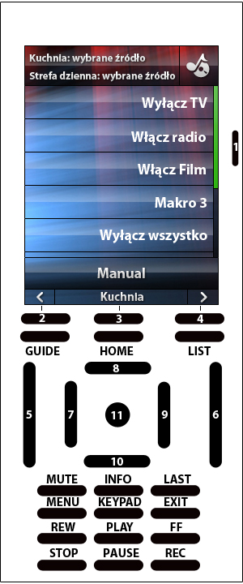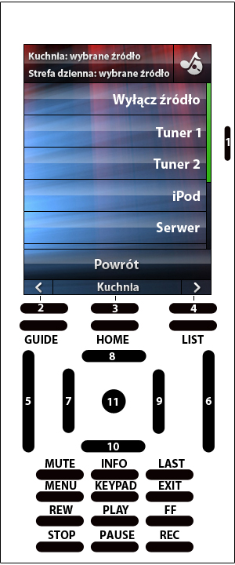  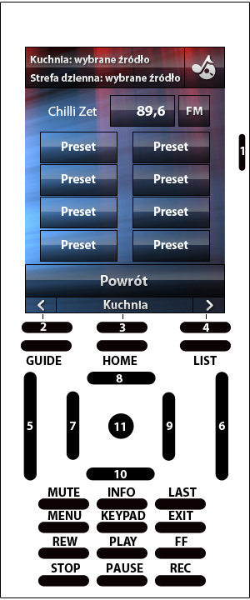  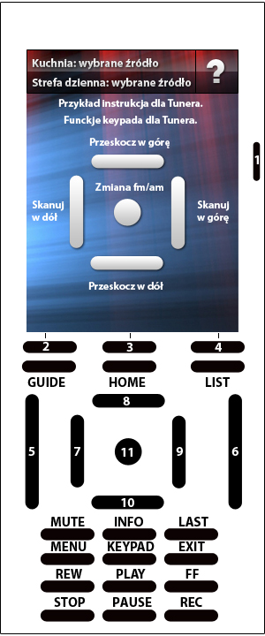 | Multiroom.  Na głównej stronie mutlrioomu znajduje się lista makr. Makra są ta zaprogramowane funkcje sterowania źródłami multiroomu. Np. włącz radio uruchamia podstawowe funkcje radia.  Na pilocie funkcje twardych przycisków zmieniają się w zależności od wybranego makra lub gdy przejdziemy do trybu manual. Tryb manual to tryb zaawansowanego sterowania źródłem. W trybie manual wybieramy źródło, którym chcemy sterować. Na ekranie wyświetlane są dodatkowe funkcje źródła. Patrz tabelka poniżej.  Opis twardych przycisków przed wybraniem makra/źródła:  - help (nr 1) otwiera stronę pomocy. Strona pomocy zmienia się w zależności od wybranego działu. Niektóre działy nie zawierają strony pomocy.  - 2 - zmiana strefy w lewo  - 4 – zmiana strefy w prawo  - 5 - Volume up, volume down – zmiana globalnej głośności.  - 6 – przewijanie listy scen góra/dół  - Mute – wycisza całą strefę dzienną.  - List – dodatkowy dostęp do głównych listy makr.  - Home - powrót do strony home z każdego działu.  Opis twardych przycisków po zmianie źródła na Tunera 1 (nowe funkcje wytłuszczone):  - help (nr 1) otwiera stronę pomocy. Strona pomocy zmienia się w zależności od wybranego działu. Niektóre działy nie zawierają strony pomocy.  - 2 - zmiana strefy w lewo  - 4 – zmiana strefy w prawo  - 5 - Volume up, volume down – zmiana głośności tunera.  - 6 – przewijanie listy scen góra/dół  - 7 – szukanie stacji w lewo  - 8 - przełączanie stacji w górę  - 9 – szukanie stacji w prawo  - 10 – przełączanie stacji w dół  - Mute – wycisza tylko tuner 1.  - List – dodatkowy dostęp do listy głównych makr.  - Home - powrót do strony home z każdego działu.  Strona help na przykładzie źródła Tuner 1. Strona help zawiera informacje na temat funkcji twardych przycisków.

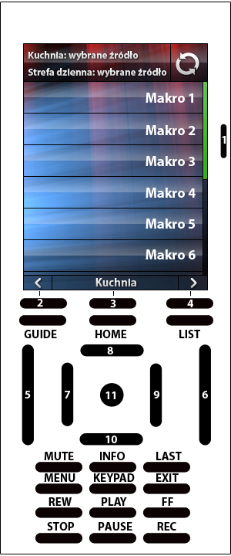 | Lista makr głównych.  Makra to zespół funkcji wykonywanych jednocześnie dla wybranej strefy. Zespół tych funkcji jest programowany dowolnie z godnie ze wskazówkami klienta.  Np. makro gotowanie. Włącza oświetlenie nad blatami kuchennymi. Ustawia strefę na ostatnio wybierane źródło multiroom. W zależności od pory dnia otwiera/zamyka roletę.
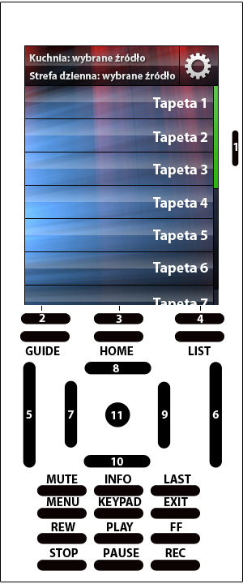 | Strona setup. Zawiera listę tapet dostępnych dla wizualizacji.

